BAB II

MEDIA SOSIAL DI TIMUR TENGAH

Fenomena media sosial di masyarakat menjadi suatu hal yang menarik untuk dibahas. Media sosial dengan berbagai keunggulan nya seperti jaringan yang sangat luas disertai dengan kemudahan akses menjadikan media sosial sangat digemari oleh umat manusia. Tak hanya itu, media sosial juga telah menciptakan arus komunikasi yang baru dalam penyebaran informasi di masyarakat. Pada bab ini akan dijelaskan mengenai fenomena perkembangan media sosial di dunia, khususnya di Timur tengah.

Sejarah Perkembangan Media Sosial
- Lahirnya Embrio Media Sosial
Media sosial memiliki pengertian sebagai sebuah media dengan sistem online yang mana penggunanya dapat berinteraksi secara aktif. Selain itu media sosial juga berguna untuk berbagi, berkreasi, dan melakukan share berbagai dokumen penting. Media sosial mampu merubah jarak yang jauh menjadi lebih dekat dengan memanfaatkan internet.
Saat ini adalah era digital. Semua media komunikasi dan teknologi jenis lainnya berkembang dengan sangat pesat. Salah satunya adalah terjadi pada media sosial. Pesatnya perkembangan media sosial saat ini tidak terlepas dari sejarah awalnya. Semua permulaan atau awal tentu tidak langsung pesat. Tapi tidak semua perkembangan yang pesat tersebut terjadi begitu saja.
Pada tanggal 29 Oktober 1969, komputer SDS Sigma 7 milik University of California Los Angeles (UCLA) Amerika Serikat (AS) sukses mengirim pesan ke komputer SRI di Universitas Stanford yang jauhnya 560 km. Pesan yang bersejarah itu dikirim oleh peneliti UCLA Bill Duvall kepada rekannya di Stanford, Charley Kline sekitar pukul 22.30 waktu setempat. Pesan berupa teks itu dikirim via jaringan packet switching Advanced Research Project Agency NET (ARPANET), yang dalam perkembangannya menjadi cikal bakal dari tulang punggung jaringan internet modern bersama TCP/IP.
Dari sukses pengiriman kata “Login” itu, internet yang awalnya menghubungkan beberapa kampus di AS, kelak berubah menjadi jaringan global. Dalam kurun 45 tahun internet berevolusi sehingga menghubungkan jutaan komputer dengan beragam jenis konten, mulai dari data, musik, gambar, hingga file video beresolusi tinggi dengan kecepatan tinggi pula. Asosiasi profesional teknologi dari Institute of Electrical and Electronics Engineers (IEEE) dalam sebuah plakat menyatakan UCLA sebagai tempat lahir internet.
Embrio medsos sendiri bermula pada era 70-an, tepatnya tahun 1978, saat sistem papan buletin atau bulletin board system (BBS) ditemukan oleh Ward Christensen dan Randy Suess yang merupakan pecinta dunia komputer. Sistem papan ini memungkinkan pengguna (user) untuk bisa berhubungan dengan orang lain memakai surat elektronik atau pun mengunggah dan mengunduh melalui perangkat lunak yang tersedia saat itu. Ini merupakan awal sebuah komunitas virtual dalam lingkup terbatas. Kala itu konektivitas internet berlangsung menggunakan saluran telepon yang terhubung dengan modem.
Perubahan mendasar terjadi pada tahun 1995 ketika situs GeoCities muncul. GeoCities melayani web hosting, kegunaannya untuk melayani penyewaan penyimpanan data-data website agar website tersebut dapat diakses dari mana pun. Bisa dikatakan, GeoCities adalah tonggak awal lahirnya website-website lain. Pada tahun 1995 muncul situs Classmates.com yang merupakan situs jejaring sosial terbatas pada lingkungan orang-orang tertentu saja. Dua tahun kemudian situs Sixdegree.com lahir. Situs ini dinilai sebagai kelahiran dari sistem jejaring sosial pertama, karena lebih menawarkan sebuah situs jejaring sosial ketimbang Classmates.com. Situs ini memiliki aplikasi untuk membuat profil, menambah teman, dan mengirim pesan.
Pada tahun 1998 Google muncul sebagai mesin pencari utama di internet dan memunculkan tampilan indeks. Laju perkembangan jejaring sosial begitu evolutif. Tahun 1999 muncul situs yang dapat digunakan untuk membuat blog pribadi, yaitu Blogger. Situs ini memberi peluang kepada penggunanya untuk dapat membuat halaman situs sendiri. Dengan demikian pengguna Blogger bisa memuat halaman blognya dengan berbgai informasi, seperti hal atau pengalaman bersifat pribadi dan ide, kritik serta pendapatnya mengenai suatu topik persoalan yang sedang hangat.
Kemudian pada tahun 2001, Wikipedia, sebuah ensiklopedia online dan wiki terbesar di dunia muncul. Berikutnya pada 2002, muncul Friendster sebagai situs anak muda pertama yang semula disediakan untuk tempat pencarian jodoh. Konektivitas dalam jaringan maya menjadi awal untuk kemudian dapat disusul dengan temu darat. Oleh karena itu, situs ini lebih diminati anak muda untuk saling berkenalan. Friendster mengalami booming dan kehadirannya begitu fenomenal.
Bak jamur yang tumbuh di musim hujan, dalam waktu singkat bermunculan situs sosial interaktif lain menyusul Friendster. Seakan Friendster tidak dibiarkan eksis sendirian dalam jangka waktu lama, karena sejak 2003 terus bermunculan berbagai medsos dengan seabrek keunggulan, keunikan, karakteristik dan segmentasi yang beragam. LinkedIn yang lahir tahun 2003, muncul semata-mata tidak hanya untuk bersosialisasi saja. Situs ini juga bermanfaat untuk bertukar informasi mengenai pekerjaan atau mencari pekerjaan, sehingga fungsi medsos makin berkembang. Tahun 2003 lahir pula MySpace. Kemudahan dalam penggunaan ditawarkan oleh MySpace, sehingga situs jejaring sosial ini bisa dikatakan begitu mudah digunakan atau user friendly. Hingga akhir tahun 2005, Friendster dan MySpace merupakan situs jejaring sosial yang paling diminati.

- Munculnya Facebook, awal mula media sosial modern
Pada tahun 2004 Facebook lahir. Situs jejaring sosial ini sampai kini masuk dalam jajaran lima besar yang palingdikenal karena memiliki banyak anggota. Memasuki tahun 2006, penggunaan Friendster dan MySpace mulai tergeser dengan adanya Facebook. Situs ini dengan corak tampilan yang lebih modern memungkinkan orang untuk berkenalan dan mengakses informasi seluas-luasnya.
Facebook termasuk dalam kategori situs jejaring sosial seperti Friendster, MySpace, Multiply, Yuwie, dll yang menyediakan media bagi para penggunanya untuk saling bertukar informasi dan berinteraksi. Facebook diluncurkan pertama kali pada tanggal 4 Februari 2006 oleh seorang mahasiswa Harvard University, Mark Zuckerberg. Nama Facebook sendiri diinspirasi oleh Zuckerberg dari sebuah istilah di kalangan kampus seantero AS untuk saling mengenal antar sesama civitas akademiknya. Awalnya para penggunanya hanya dikhususkan bagi para mahasiswa di kampus Harvard University. Lalu kemudian diperluas ke sejumlah kampus di wilayah Boston (Boston College, Boston University, Northeastern University, Tufts University) dan kampus-kampus lainnya seperti Rochester, Stanford, New York University, Northwestern, and Ivy League. Menyusul kemudian sejumlah kampus lain di AS. Akhirnya, penggunanya lebih diperluas lagi ke sejumlah kampus lain di seluruh dunia. Tanggal 11 September 2006, Facebook membuat satu langkah penting dengan mengizinkan aksesnya ke seluruh netter yang mempunyai alamat email valid, namun, dengan pembatasan usia.

- Lahirnya Twitter, terobosan baru dalam sosial media
Tahun 2006 Twitter lahir. Kemunculan Twitter menambah jumlah situs sosial bagi kaum muda. Pengguna Twitter hanya bisa meng-update status yang bernama tweet atau kicauan, dan dibatasi hanya 140 karakter saja. Twitter menggunakan sistem mengikuti-tidak mengikuti (follow-unfollow), di mana seseorang dapat melihat status terbaru dari orang yang diikuti (follow). Sejarah Twitter pada awalnya dari sebuah diskusi yang digagas dan diselenggarakan oleh perusahaan podcast, nama perusahaan tersebut Odeo. Seorang sarjana lulusan Universitas New York, Jack Dorsey, mengemukakan pendapat dan idenya tentang pemakaian layanan pesan singkat yang bisa digunakan sebagai alat komunikasi kelompok kecil. Twitter yang didirikan oleh Jack Dorsey pada bulan Maret tahun 2006 setelah dirilis di dunia internet, kini sudah menjadi salah satu dari 10 situs yang tersering dikunjungi.
Kode asli dari layanan proyek itu bernama Twitter. Ide yang selanjutnya diteruskan Evan Williams lalu diungkapkan Noah Glass. Gagasan itu terinspirasi dari kode singkat dari SMS Amerika & Flickr yang memiliki jumlah 5 digit. Kode singkat “10958” pada awalnya digunakan oleh para developer atau pengembang sebagai layanan ini, akan tetapi dengan berjalannya waktu maka diputuskan untuk berubah menjadi “40404”. Perubahan kode singkat ini bertujuan agar memudahkan pengingatan dan penggunaan. Tanggal 21 Maret 2006, proyek ini pengerjaannya dimulai.
Pada aplikasi Twitter, pengguna tanpa akun hanya dapat membaca kicauan tweet. Sedangkan bagi pengguna yang memiliki akun medsos tersebut maka bisa berkicau lewat antarmuka situs, handpone, SMS (pesan singkat). Twitter dalam kurun waktu hampir 10 tahun ini mengalami pertumbuhan dan popularitas yang pesat di seluruh dunia. Hingga bulan September 2015, sudah ada 900 Juta pengguna yang telah daftar, dan 500 Juta merupakan akun aktif.cLonjakan yang sangat signifikan Twitter biasanya ketika terjadi peristiwa penting atau populer. Akibat popularitas sosial media yang tinggi sekali itu maka banyak dimanfaatkan oleh semua orang dalam segala aspek. Contoh apabila telah membuat Twitter anda akan bisa menggunakannya untuk kampanye politik, jualan online, bisnis online, berbagi informasi, sarana protes dan masih banyak yang lainnya.

- Google+, media sosial alternatif dari Google
Tidak mau ketinggalan oleh situs jejaring sosial yang lebih dulu eksis, Google pada tahun 2011 mengeluarkan Google+. Situs jejaring sosial ini di awal peluncurannya hanya terbatas pada orang yang telah di-invite oleh Google. Akan tetapi tidak lama kemudian, Google+ diluncurkan secara umum. Tahun 2012 muncul Ketiker. Situs untuk semua usia ini menambah daftar panjang situs-situs jejaring sosial. Situs web ini lebih menawarkan jejaring sosial berupa mikroblog yang memberi peluang bagi penggunanya untuk mengirim dan membaca pesan secara leluasa.. Hal itu ditopang oleh kemajuan perangkat gadget, teknologi informasi dan kecepatan jaringan internet yang makin pesat.

- YouTube, media sosial berbasis video
Selain media sosial yang telah disebutkan diatas, terdapat beberapa media sosial yang berbasiskan grafis maupun video sebagai konten dominannya, seperti contohnya adalah Youtube dan Instagram. YouTube menjadikan video sebagai konten utama nya, dimana user bisa mengunggah video ke Youtube ataupun sekedar menonton video yang tersedia di YouTube. Tak hanya itu, pada konten video di YouTube terdapat tombol like, dislike, juga subscribe disertai jumlah view. Fungsi tombol Like, Dislike, maupun Subsribe merupakan fitur yang menawarkan pada pengguna untuk mengirimkan feedback kepada konten tekait.
YouTube didirikan oleh Chad Hurley, Steve Chen, dan Jawed Karim, yang sebelumnya merupakan karyawan pertama PayPal. Hurley belajar desain di Indiana University of Pennsylvania, sementara Chen dan Karim belajar ilmu komputer di University of Illinois at Urbana-Champaign. Menurut cerita yang berulang-ulang diterbitkan di media, Hurley dan Chen mengembangkan ide YouTube pada bulan-bulan pertama tahun 2005 setelah mengalami kesulitan saat berbagi video pesta makan malam di apartemen Chen di San Francisco. Karim tidak datang ke pesta dan menolak pesta tersebut pernah terjadi, sementara Chen berkomentar bahwa ide YouTube tercetuskan setelah pesta makan "tampaknya diperkuat oleh metode pemasaran yang terpusat pada menciptakan cerita yang mudah dicerna konsumen.
Seperti kebanyakan perusahaan startup, awalnya YouTube mulai dikembangkan dari sebuah sebuah garasi mungil. Kemudian setelah 6 bulan berjalan, mereka pun mendapatkan suntikan dana investasi sebesar 11,5 juta dari Squoia Capital. Dengan dana itu YouTube pun memulai strategi teknologi dan bisnisnya dengan membuat kantor berukuran kecil di atas sebuah restoran Pizza dan restoran Jepang di San Mateo, California dengan domain bernama www.youtube.com. Situs tersebut kemudian mulai aktif dan memulai beta test di tanggal 14 Februari 2005 dan kemudian terus dikembangkan di bulan-bulan berikutnya hingga bulan Oktober 2006.
Video pertama kali yang diunggah ke YouTube berjudul Me at the Zoo, Video tersebut milik salah satu pendiri YouTube, Jawed Karim di San Diego Zoo pada hari Sabtu, 23 April 2005 jam 20.27 waktu San Francisco, Amerika Serikat. video pertama yang berdurasi 19 detik tersebut ternyata masih ada sampai saat ini dan sudah dilihat lebih dari 29 juta kali.Sampai saat ini YouTube menjadi situs online video provider paling dominan yang didatangi di Dunia. Dengan menguasai lebih dari 43 persen pasar dunia. Dengan 20 jam video yang diupload ke YouTube setiap menitnya dan dilihat sampai lebih dari 6 milyar pageview setiap harinya.

- Instagram, media sosial tempat berpamer foto
Selain Youtube, Instagram pun hadir dengan media sosial berbasis media grafis sebagai konten utama nya. Dengan fitur like dan comments, serta direct message, para pengguna bisa saling berinteraksi, baik itu hanya saling me-Like foto, maupun pun berkomentar di gambar unggahan. Bukan hanya itu, Instagram pun kini dilengkapi dengan fitur story, dimana pengguna bisa mengunggah video singkat yang hanya bisa diakses dalam waktu 24 jam. Satu fitur yang unik di Instagram adalah memotong foto menjadi bentuk persegi, sehingga terlihat seperti hasil kamera Kodak Instamatic dan polaroid. Hal ini berbeda dengan rasio aspek 4:3 yang umum digunakan oleh kamera pada peranti bergerak.
Awalnya, Kevin dan Mike menciptakan aplikasi mobile web bernama Burbn. Aplikasi ini punya fitur semacam check-in lokasi, pengguna akan mendapatkan poin di aplikasi ini setiap kali mereka check-in saat bergaul dengan teman, posting foto, dan banyak lagi. Tapi, karena fitur di dalam aplikasi Burbn terlalu banyak, mereka membuat aplikasi baru yang lebih simple yaitu Instagram. Jika aplikasi yang terdahulu punya banyak fitur, Kevin dan Mike sengaja membuat Instagram hanya dengan 3 macam fitur, yaitu posting foto, komentar dan like. Jadi, pengguna Instagram tidak perlu repot atau bingung untuk menggunakan social media ini. Nama Instagram diambil dari kata “insta” yang berasal dari kata “instan”. Kata instan juga diambil dari cara kerja kamera Polaroid yang menghasilkan foto secara instan. Maka, lambang Instagram mirip seperti kamera Polaroid. Sedangkan “gram”, diambil dari kata “telegram” yang berarti cara kerjanya mengirimkan informasi secara cepat.

- Berbagai media sosial berbasis layanan pesan singkat
Belakangan, kemunculan Whatsapp, Line, We Chat, Kakao Talk dan yang lainnya terus menambah panjang daftar situs-situs jejaring sosial yang sudah ada. Nama-nama aplikasi terakhir tersebut merupakan bagian dari media sosial yang berbasiskan media untuk saling berkirim pesan singkat. Hampir mirip dengan fitur dari SMS yang sudah lama muncul, namun yang membedakannya adalah penggunaan dari media sosial tersebut membutuhkan koneksi internet. Selain itu, pengguna juga dapat melakukan pencarian kontak orang yang telah atau akan dikenal dengan memanfaatkan fitur pencarian dengan menggunakan user id maupun memanfaatkan jarak kedekatan tempat antar pengguna. Hal ini merupakan perkembangan dari aplikasi pendahulunya, yaitu Blackberry Messenger yang mengandalkan fitur pin khusu bagi tiap pengguna, yang nantinya digunakan sebagai media untuk menambahkan daftar pertemanan di daftar kontak para pengguna.
Salah satu dari keunggulan media sosial berbasis pengiriman pesan singkat seperti Blackberry Messenger, Whatsapp, Line, We Chat, Kakao Talk, dan sebagainya yaitu fitur chat group dan broadcast. Dalam hal chat group, para pengguna dapat membentuk suatu kelompok obrolan chat yang berisikan orang-orang tertentu, dengan kriteria yang disepakati bersama, seperti grup obrolan keluarga besar, grup obrolan alumni, grup obrolan kelompok belajar, dan sejenisnya. Tentu fitur ini memudahkan pengguna dalam saling berinteraksi dalam suatu wadah dengan kesamaan latar belakang. Hal ini jelas menjadikan obrolan semakin mudah dan efektif dalam menangani masalah komunikasi antar pengguna, terutama dalam hal jarak yang selama ini menjadi kendala. Adapun untuk fitur Broadcast, pengguna bisa mengirimkan suatu pesan ke banyak kontak yang ada dalam daftar kontak masing-masing pengguna, dan biasanya dimanfaatkan untuk pesan berantai.

- Dampak perkembangan media sosial
Dengan terus bermunculannya situs-situs media sosial,secara garis besar media sosial bisa dikatakan sebagai sebuah media online, di mana para penggunanya (user) melalui aplikasi berbasis internet dapat berbagi, berpartisipasi, dan menciptakan konten berupa blog, wiki, forum, jejaring sosial, dan ruang dunia virtual yang disokong oleh teknologi multimedia yang kian canggih. Internet, medsos dan teknologi multimedia menjadi satu kesatuan yang sulit dipisahkan serta mendorong pada hal-hal baru.
Merebaknya situs media sosial yang muncul menguntungkan banyak orang dari berbagai belahan dunia untuk berinteraksi dengan mudah dan dengan ongkos yang murah ketimbang memakai telepon. Dampak positif yang lain dari adanya situs jejaring sosial adalah percepatan penyebaran informasi. Akan tetapi ada pula dampak negatif dari meda sosial, yakni berkurangnya interaksi interpersonal secara langsung atau tatap muka, munculnya kecanduan yang melebihi dosis, serta persoalan etika dan hukum karena kontennya yang melanggar moral, privasi serta peraturan.
Tak bisa dipungkiri, medsos dalam perkembangan media telah mengambil bentuk yang menandingi media-media konvensional atau tradisional, seperti televisi, radio, atau media cetak. Keunggulan itu dapat terjadi karena media sosial tidak membutuhkan tenaga kerja yang banyak, modal yang besar, dan tidak terikat oleh fasilitas infrastruktur produksi yang massif seperti kantor, gedung dan perangkat peliputan yang lain.
Masa depan media sosial sulit diprediksi. Yang pasti keberadaannya makin tidak bisa dipisahkan dari kehidupan manusia. Hal itu terjadi berkat manfaat dan fungsi medsos yang telah membuat kehidupan manusia lebih mudah, efektif dan efisien. Dari data berikut dapat dilihat peningkatan penggunaan medos melalui internet. Jika pada tahun 1995 tercatat hanya ada 1 juta situs di internet, maka pada tahun 2010 jumlahnya sudah mencapai 1,97 miliar.
Pada tahun 2014 ini data termutahir menunjukkan pengguna internet dunia diperkirakan sudah melampaui 2,2 miliar atau sekitar 30 persen dari total populasi di dunia. Kemudian untuk pengguna Facebook, pada tahun 2012 baru mencapai 1 miliar dan pada tahun 2014 ini sudah mencapai 1,2 miliar pengguna. Sedangkan YouTube, pada tahun 2013 lalu rata-rata memiliki lebih dari 850 juta pengguna setiap bulannya. Dilihat dari jumlah data tersebut bisa diprediksi bahwa beberapa tahun kedepan pengguna media sosial akan semakin meningkat seiring dengan berekembanganya teknologi di masa depan.
Dari penejelasan diatas, telah dijelaskan bagaimana fenomena media sosial bisa menjadi sesuatu yang merebak di masyarakat. pertumbuhan media sosial yang disokong oleh perkembangan teknologi, disertai sambutan antusias dari masyarakat menjadikan media sosial bisa masuk ke berbagai wilayah. Salah satu wilayah yang terjangkit oleh fenomena media sosial adalah kawasan Timur Tengah. Dalam sub bab selanjutnya akan dibahas bagaimana perkembangan media sosial di kawsan Timur Tengah.

- Perkembangan Media Sosial di Timur Tengah
- Aktivitas media sosial di Timur Tengah
Perkembangan teknologi informasi dan komunikasi semakin canggih sejalan dengan inovasi oleh manusia dengan mengembangkan apa yang sudah ada terdahulu maupun melalui penemuan penemuan baru yang tentunya juga terinspirasi dari hal-hal yang telah ada. Perkembangan teknologi informasi dan komunikasi menjadi wabah baru bagi dunia, sejalan dengan kebutuhan manusia yang meningkat dengan diiringi oleh kesibukan tiap masing-masing. Perkembangan ini pun menyebar ke tiap wilayah, dan tentunya kawasan Tirmur Tengah pun mengalami hal serupa.
Perkembangan media sosial yang sangat cepat yang juga dipicu oleh maraknya penggunaan internet telah memberikan suatu harapan pada banyak aspek, seperti pemerintahan yang lebih partisipatif dalam pengambilan keputusan, interaksi masyarakat yang lebih intens, suatu dinamika sosial yang lebih segar, serta peluang bagi pegiat-pegiat bisnis dan wirausahawan dalam memanfaatkan peluang dalam menambah keuntungan. Saat ini, media sosial sudah menjadi suatu kebutuhan pokok bagi kehidupan banyak orang, yang mana mereka menjalani kehidupan dalam dua dunia, yaitu dunia nyata juga dunia maya. Bukan hanya itu saja, media sosial bahkan telah dijadikan sebagai media utama dalam hubungan sosial serta interaksi di seluruh dunia.
Beberapa tahun kebeakang media sosial digunakan demi beberapa tujuan. Di kawasan Timur Tengah sendiri, media sosial digunakan untuk menggalang orang-orang di sekitar dengan motif sosial dan politik semacam berkampanye, meningkatkan aktifitas jurnalisme masyarakat,,membuat forum untuk debat dan interaksi antara pemerintah dan masyarakat mereka, Atau untuk meningkatkan inovasi dan kolaborasi di dalam pemerintahan. Tak jarang pula "revolusi" media sosial ini juga diesbut-sebut berkontribusi terhadap pertumbuhan ekonomi secara global. Kegiatan bisini di jejaring sosial dengan cepat memanjat daftar perusahaan yang paling sukses. Selain itu, Platform sejenis dan jaringan mereka, yang menghubungkan lebih dari 550 juta Orang di seluruh dunia, menyediakan infrastruktur bagi ribuan pemula, pegiat bisnis juga untuk mengeksplorasi potensi kreatif mereka dan membangun beragam bisnis dan layanan untuk audiens yang terus berkembang.
Berdasarkan penelitian yang dlakukan oleh tim tata kelola dan inovasi dari Dubai School of Government, ada lonjakan dari aktifitas media sosial dan juga teknologi Web 2.0 di kawasan Timur Tengah. Dilihat dari segi demografis, kawasan Timur Tengah dipandang sebagi kawasan yang cukup muda, dimana sepertiga penduduk kawasan tersebut berusia mulai dari 15-29 tahun. Dengan perkembangan media sosial di kawasan terebut, yang mana ditunjang oleh banyak nya kaum muda potensial disana. Media sosial dipercaya menjadi alat untuk meningkatkan keterlibatan warga di wilayah ini, mempromosikan inklusi sosial dan menciptakan peluang untuk pekerjaan, kewirausahaan dan pembangunan.
Dengan masuknya media sosial di Timur Tengah, menjadikan sebuah dinamika tersendiri dalam arus komunikasi masyarakat di Timur tengah. Tercatat ada beberapa kejadian penting di Timur Tengah yang melibatkan aspek sosial dan politik dengan keterkaitan nya dengan media sosial seperti kampanye presiden via Facebook di Mesir, pengumuman via sosial media tentang pemilihan presiden dii Sudan untuk yang pertama kalinya sejak 24 tahun, dibekukan nya media sosial, Flicker, selama 5 tahun di Uni Emirat Arab, dan peristiwa lain sebagainya. (Lihat gambar 2.1)

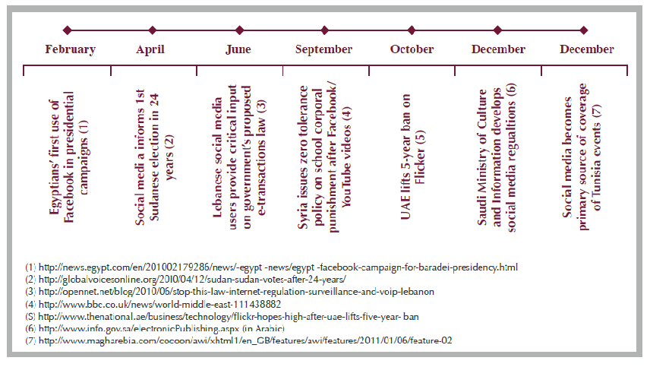
Gambar 2.1
Tabel beberapa kejadian penting mengenai Media Sosial di kawasan Tengah 2010

Popularitas media sosial di kawasan Timiur Tengah mulai marak pada kurun waktu 2010-2012. Pada triwulan pertama di tahun 2011, media sosial mulai menyebar populariasnya. Facebook dan Twitter, misalnya, telah memperluas basis pengguna dan platform mereka secara signifikan. Facebook memiliki lebih dari 677 juta pengguna per April 2011 (Timur Tengah merupakan salah satu daerah yang menyumbang jumlah pengguna baru terbesar). Pengguna ponselnya telah melampaui 250 juta pelanggan. Pengguna Twitter juga melampaui 200 juta pengguna pada akhir Maret. Secara keseluruhan, 200 juta pengguna ini memposting sekitar 4 miliar tweet dalam sebulan.
Pada tingkat global, Uni Emirat Arab adalah negara Arab teratas dalam hal penetrasi Facebook menurut persentase populasi di kawasan Timur Tengah. Hal ini menjadikan Uni Emirat Arab juga termasuk di antara 10 besar di dunia, dengan tingkat penetrasi Facebook sebesar 45%. Penetrasi dihitung dengan membagi jumlah pengguna Facebook dengan jumlah populasi di negara terkait (lihat Gambar 2.2)
Gambar 2.2
Negara Teratas dalam Penetrasi Pertumbuhan Facebook (Desember 2010)
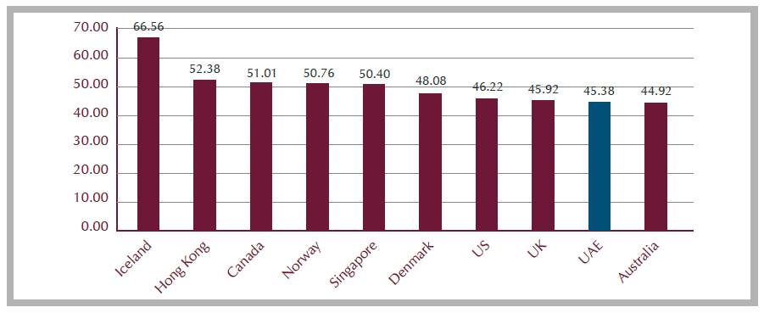

- Peningkatan penggunaan media sosial di Timur Tengah
Pada tahun 2011 intensitas penggunaan media sosial di kawasan Timur Tengah mengalami peningkatan. Hal ini dikarenakan stabilitas politik di beberapa negara mengalami gejolak. Diawali dari peristiwa pembakaran diri Mohamed Bouazizi. Tindakan tersebut dilakukannya karena putus asa bercampur marah karena merasa diperlakukan sewenang-wenang oleh aparat polisi Tunisia yang mengusir lapak kaki limanya dengan alasan tak adanya izin berdagang. Kiosnya dirusak dan Bouazizi dipermalukan mentah-mentah oleh seorang polisi wanita.
Bouazizi akhirnya memutuskan untuk membakar dirinya sendiri sebagai bentuk protes akan kesewenangan pemerintah memperlakukan rakyat kecil. Boazizi tewas dalam insiden tersebut. Reaksi warga Tunisia setelahnya adalah gabungan dari rasa simpati, marah, dan kagum kepada Bouazizi. Pengguna internet Tunisia yang berjumlah sekitar 3,6 juta (berdasarkan statistic Internet World Stats) aktif menyebarkan berita tersebut di sosial media seperti Twitter dengan hashtag #sidibouzid, #bouazizi, lalu menjadi #tunisia. Facebook digunakan oleh users untuk menggalang aksi protes untuk membela Bouazizi yang akhirnya berujung menjadi protes untuk menggulingkan presiden Zainal Abiden ben Ali.
Dalam kasus revolusi Mesir 2011 yang mengakhiri nyaris 30 tahun kekuasaan Husni Mubarak, ledakan aktivitas politik online terjadi tidak serta merta. Sosial media bukanlah hal yang baru digunakan oleh warga. Sejak tahun 2005, telah terdapat sejumlah blog, forum, dan sejenisnya dimana para pengguna media sosial di Mesir dalam jumlah terbatas mengomentari biasnya media nasional dalam menutupi dan memilah persitiwa yang hendak disebarkan ke publik Mesir. Para aktivis dunia maya ini merupakan generasi pertama penyusun strategi-strategi radikal yang kelak akan mengarah pada revolusi tahun 2011. Protes-protes massal yang terjadi beruntun dimulai tahun 2008, yaitu gerakan April 6th Youth Movement. Sebuah kelompok yang mendukung protes buruh di Al Malhalla Al Kubra tanggal 6 April 2008, dimana mereka menyebarluaskan rencana aksi mereka lewat sosial media. Meskipun tidak tersebar luas ke ranah masyarakat luas, namun protes-protes itu telah meletakkan pondasi dasar kekuatan teknologi komunikasi sebagai instrumen perubahan atau setidaknya mempercepat prosesnya.
Dengan melibatkan warga dari berbagai kelas, middle class dan working class, berpendidikan tinggi dan tidak. Kejadian tersebut juga memulai berbagai kritik dan analisis soal bagaimana teknologi informasi online dapat memobilisasi masyarakat untuk turun ke jalan melakukan gerakan oposisi dan bagaimana media sosial menjadi basis kekuatan komunikasi massal. Hal ini mungkin dapat tercermin dari keputusan pemerintah Mesir untuk memutus Internet pada tanggal 28 Januari sampai 2 Februari. Ketika pemerintah menyangka blackout itu akan melemahkan kegiatan politik dunia maya yang terjadi justru sebaliknya. Para aktivis beralih dari dunia maya ke penyebaran lewat mulut ke mulut—membuat sebagian besar warga yang penasaran ikut turun ke jalan untuk melihat dengan mata mereka sendiri. Hal ini pun menyebabkan beberapa kejadian penting di negara lain yang berkaitan dengan media sosial seperti dibekukannya media sosial di Suriah, dibekukannya Twitter dan Facebook di Aljazair, dan kejadian-kejadian lain sebagainya (lihat Gambar 2.3)

Gambar 2.3
Beberapa kejadian penting mengenai aktivitas internet dan media sosial di Timur Tengah pada Kuartal 1 tahun 2011
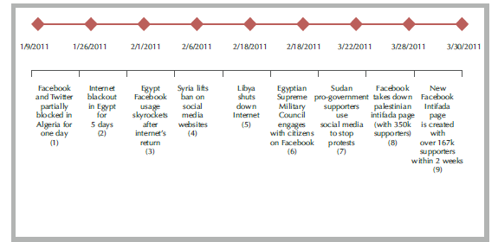

Gambar 2.4
Gambaran mengenai seruan protes melalui Facebook yang disertai dengan aksi nyata
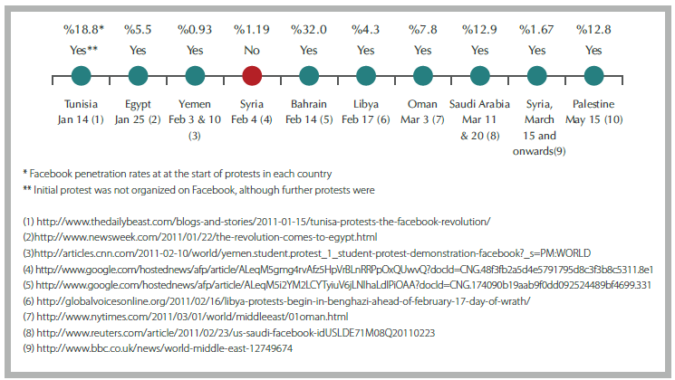

Dari gambar diatas menggambarkan bahwa bagaimana media sosial turut mempengaruhi pikiran masyarakat untuk melakukan aksi nyata dalam menentang rezim yang berkuasa. Bukan berarti Facebook, dalam kasus ini, menjadi satu-satunya faktor yang mempengaruhi masyarakat untuk berdemonstrasi. Namun, Facebook berkontribusi untuk menyebar luaskan gagasan protes dalam rangka solidaritas melawan penguasa otoriter, terutama setelah kejadian bakar diri Mohammed Bouazizi di Tunisia. Dari sepuluh negara pada Gambar 2.4, hanya Suriah yang tidak menginisiasi pergerakan lewat Facebook, karena pemerintah setempat beregerak cepat dengan memblokir situs-situs media sosial (lihat Gambar 2.2).

- Perkembangan Facebook di Timur Tengah
Jika membahas media sosial di Timur Tengah tentu saja tak lepas dari Facebook. Karena Facebook merupakan salah satu media sosial yang memiliki basis pengguna terbanyak di dunia, begitu pula di Timur Tengah. Peningkatan jumlah pengguna Facebook di kawasan Timur Tengah termasuk peningkatan yang pesat. Terhitung pada tanggal 5 April 2011, jumlah pengguna Facebook di kawasan Timur Tengah sebanyak 27,711,503 pengguna. Jumlah tersebut lebih banyak dari jumlah sebelumnya yaitu 21,377,282 dari sensus 5 Januari 2011, bahkan jumlahnya hampir dua kali lipat dari tahun sebelumnya yaitu 14,791,972 pada April 2010 dalam hal perentase dari jumlah pengguna baru Facebook, Uni Emirat Arab memimpin dengan 6,06 persen (Lihat Gambar 2.5)
Gambar 2.5
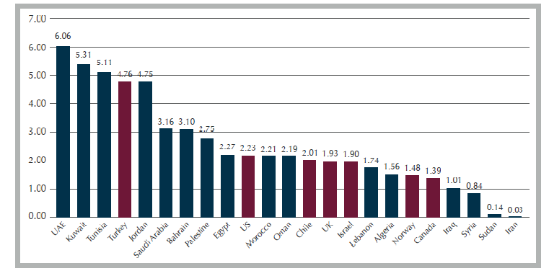
Pengguna Baru Facebook di kawasan Timur Tengah dan Global (5 Januari-5 April) berdasarkan populasi penduduk

Presentase jumlah pengguna Facebook di kawasan Timur Tengah dapat dibagi menjadi tiga kelompok negara. Kelompok pertama yaitu kelompok negara-negara pengguna teratas, seperti UEA, Qatar, dan Bahrain dengan tingkat penetrasi sebesar 30% keatas. Adapun kelompok negara pengguna kedua yaitu kelompok negara-negara menengah, seperti Palestina, Arab Saudi, Kuwait, Jordania, Tunisia, dan Lebanon dengan tingkat penetrasi 30%. Adapun kelompok terakhir merupkan kelompok negara-negara berkembang seperti Yaman, Suriah, Iraq, Libya, dan lainnya dengan tingkat penetrasi kurang dari 30% (lihat Gambar 2.6)
Gambar 2.6
Penetrasi pengguna Facebook di Kawasan Timur Tengah, plus Iran, Israel, dan Turki (April 2011)

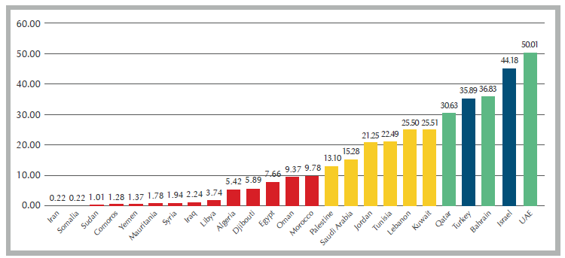
Adapun jika dilihat dari presentase negara-negara dengan pengguna Facebook terbanyak di kawasan Timur Tengah beradasarkan survei April 2011, negara Mesir memimpin dengan jumlah 6,586,260 pengguna. Diikuti oleh Arab Saudi dengan 4,092,600 pengguna, dan Maroko ditempat ketiga dengan 3,203,440 pengguna. Sisanya diisi oleh negara-negara kawasan Timur Tengah lainnya seperti UAE (2,406,120 pengguna), Tunisia (2,356,520 pengguna), dan Aljazair (1,947,900 pengguna).

Gambar 2.7
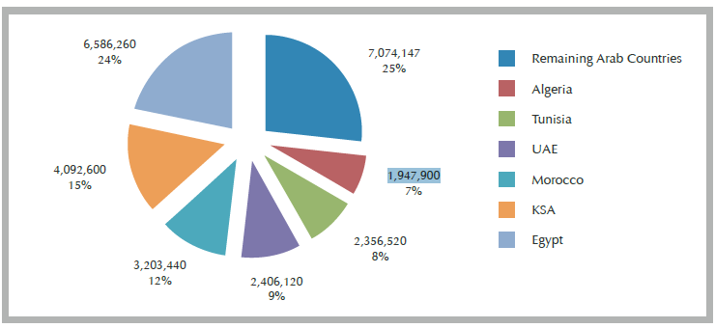
Jumlah pengguna Facebook beserta presentase nya di kawasan Timur Tengah (April 2011)

- Perkembangan Twitter di Timur Tengah
Twitter telah berkembang dalam lima tahun sejak awal diciptakannya hingga menjadi salah satu alat microblogging yang hebat yang digunakan untuk berbagai tujuan mulai dari pemasaran hingga dukungan selebriti, hingga agregasi berita dan diseminasi, dan bahkan bantuan bencana, dan lainnya. Seperti yang disebutkan dalam pendahuluan, jumlah pengguna Twitter telah berkembang menjadi lebih dari 200 juta pada bulan April 2011, dengan jumlah 1 miliar tweets per minggu. Beberapa penelitian menunjukkan bahwa 20.000 pengguna merupakan kalangan atas seperti selebritis maupun politisi menghasilkan sekitar 50% dari total tweet yang dihasilkan dan hanya 30-40 juta dari 200 pengguna Twitter yang sebenarnya aktif.
Gambar 2.8
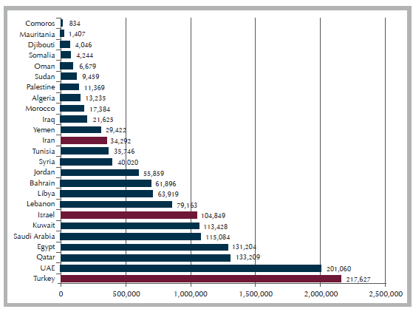
Jumlah pengguna aktif Twitter di negara-negara Timur Tengah ditambah dengan Turki, Israel, dan Iran (angka jumlah rata-rata dari 1 Januari-30maret 2011)

Perkiraan jumlah tweets yang dihasilkan di wilayah Arab pada kuartal pertama tahun 2011 (1 Januari - 30 Maret) oleh "pengguna aktif" ini adalah 22.750.000 tweets. Perkiraan jumlah tweet harian adalah 252.000 tweet per hari, atau 175 tweet per menit, atau kira-kira tiga tweet per detik. Perkiraan jumlah tweet harian per pengguna aktif di wilayah Arab pada kuartal pertama tahun 2011 adalah 0.81 tweet harian. Tren Tanda pagar (Hashtag) yang paling populer di wilayah Arab pada kuartal pertama adalah #egypt (dengan 1,4 juta orang menyebutkan di tweets yang dihasilkan selama periode ini) # jan25 (dengan 1,2 juta orang menyebutkan), #libya (dengan 990.000 orang menyebutkan), #bahrain ( 640.000 orang menyebutkan), dan #protes (620.000) (lihat Gambar 2.9)
Gambar 2.9
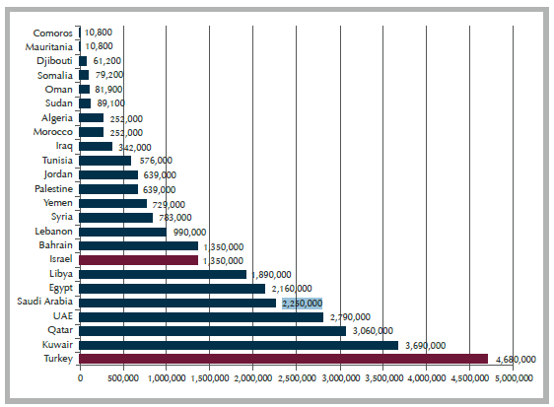
Jumlah twit di negara-negara Timur Tengah ditambah Turki, Israel, dan Iran (1 Januari-30 Maret 2011)

Berbicara mengenai tingkat penetrasi pengguna Twitter sebagai persentase populasi di tingkat regional Timur Tengah, Qatar dan Bahrain memimpin dengan tingkat penetrasi Twitter 8,46% dan 7,53% masing-masing. Negara teratas dalam dalam hal penetrasi Twitter adalah sama dalam hal penetrasi Facebook (dengan pergeseran peringkat) yaitu Qatar, Bahrain, UEA, Kuwait dan Lebanon. Negara-negara ini pun dikelompokan kembali kedalam tiga kelompok, yaitu negara-negara teraratas, yang mana tingkat penetrasi pengguna Twitter di negara tersebut lebih dari 5%, negara menengah dengan tingkat penetrasi 3-5% pengguna, serta negara berkembang dengan tingkat penetrasi pengguna kurang dari 2% (lihat Gambar 2.10)
Gambar 2.10
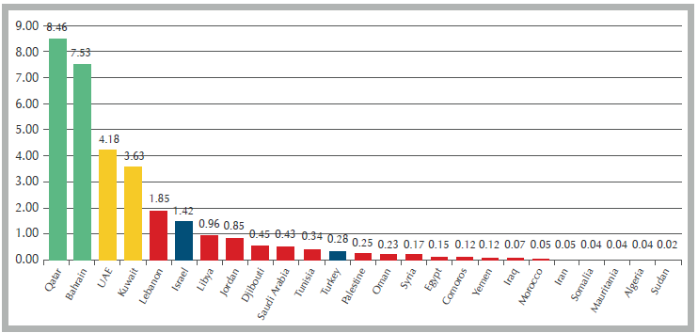
Penetrasi pertumbuhan Twitter di kawasan Timur Tengah plus Iran, Israel, dan Turki (Jumlah rata-rata antara 1 Januari hingga 30 maret 2011)

Berbicara mengenai negara-negara penghasil tweet teratas di wilayah Timur Tengah, ditempati olehh negara Kuwait, Qatar, UEA, Arab Saudi dan Mesir, yang juga memiliki lima besar populasi Twitter aktif terbesar di wilayah ini. Akibatnya, sampai batas tertentu, ukuran populasi Twitter aktif suatu negara berkorelasi dengan volume tweet yang dihasilkannya. Jika data jumlah twit di negara-negara Timur Tengah pada Gambar 2.7 dikalkulasikan, maka akan tersaji data presentase jumlah twit dari negara-negara di Timur Tengah dari mulai yang terbesar hingga yang terkecil. Ke lima negara yang telah disebutkan diatas menjadi negara-negara penyumbang terbesar twit di Timur Tengah (lihat Gambar 2.10)

Gambar 2.11
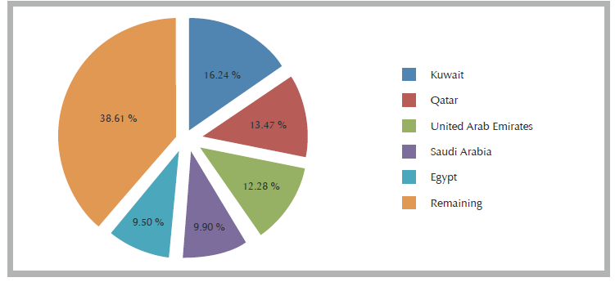
Presentase jumlah twit di kawasan Timur Tengah (1 Januari-30 Maret 2011)

Dari grafik data-data yang disajikan diatas, bisa disimpulkan bahwa kawasan Timur Tengah merupakan kawasan yang aktif dalam hal bersosial media. Ini bisa dimaklumi karena di wilayah tersebut ditempati oleh penduduk golongan muda yang dekat dengan kecanggihan teknologi. Kemudahan akses dan jarak jangkauan komunikasi yang luas serta biaya yang sangat terjangkau dalam mengakses cukup menjadikan alasan mengapa sosial media sangat disukai masyarakat kawasan Timur Tengah. Kebebasan berekspresi dalam menyampaikan pendapat, terutama menyangkut masalah perpolitikan sedikit banyak nya mempengaruhi masyarakat Timur tengah dalam memilih media sosial sebagai media dalam beraspirasi.
Fenomena media sosial di Timur Tengah secara tidak langsung membawa pengaruh yang baru bagi masyarakat Timur Tengah. Sifat dari media sosial yang mudah diakses, dan tidak mendapat kontrol yang ketat dari pemerintah menjadikan media sosial sebagai media baru yang digemari masyarakat Timur Tengah dalam bertukar informasi. Selain itu, pemerintah di negara-negara Timur Tengah yang mayoritas masih menerapkan sistem ototriter dan alergi terhadap kritik, membuat masyarakat beralih ke media sosial dalam menyatakan kritik, ketidak puasan, bahkan perlawanan terhadap rezim yang otoriter. Singkatnya, media sosial menjadi wadah baru bagi masyarakat Timur Tengah dalam melakukan perlawanan terhadap rezim. Dalam bab selanjutnya, akan dijelaskan bagaimana pengaruh media sosial dalam pergerakan masyarakat di Timur Tengah, khususnya di Tunisia, Mesir, dan Libya.

ARTICLES.id, “Sejarah Perkembangan Media Sosial Periode Awal Hingga Kini” dalam https://articles.id/sejarah-perkembangan-media-sosial-periode-awal-hingga-kini/. Diakses pada 6 Juni 2017
ibid
Kementrian Perdagangan Republik Indonesia, Panduan Optimalisasi Media Sosial Untuk Kementrian Perdagangan Republik Indonesia (Jakarta: Kemetrian Perdagangan RI, 2014) hlm.20
Kementrian Perdagangan Republik Indonesia, Panduan Optimalisasi Media Sosial Untuk Kementrian Perdagangan Republik Indonesia (Jakarta: Kemetrian Perdagangan RI, 2014) hlm.22
“Facebook : Data dan Fakta Sejarah” dalam http://www.asal-usul.com/2009/03/facebook-data-dan-fakta-sejarah.html. Diakses pada 06 Juni 2017.
“Sejarah Singkat Twitter” dalam http://www.kanal.web.id/2015/09/sejarah-singkat-twitter.html. Diakses pada 06 Juni 2017.
Ibid
Ibid ., hlm. 24
John Cloud, “The YouTube Gurus: How a couple of regular guys built a company that changed the way we see ourselves” dalam http://content.time.com/time/magazine/article/0,9171,1570795,00.html. Diakses pada 06 Juni 2017
Kompas Gramedia: “Setelah 11 Tahun, Ini Dia Sejarah Youtube” dalam http://www.kgvaluecard.com/news/read/setelah-11-tahun-ini-dia-sejarah-youtube. Diakses pada 06 Juli 2017
Gudang Ilmu, “Sejarah Dan Perkembangan Aplikasi Sosial Media Instagram “ dalam http://www.gudangilmukomputer.com/2015/12/sejarah-dan-perkembangan-aplikasi-sosial-media-instagram.html. Diakses pada 06 Juni 17
Kementrian Perdagangan Republik Indonesia, Panduan Optimalisasi Media Sosial Untuk Kementrian Perdagangan Republik Indonesia (Jakarta: Kemetrian Perdagangan RI, 2014) hlm.28
Ibid hlm. 30
Racha Mourtada dan Fadi Salem, “Facebook Usage: Factors and Analisis”, dalam Dubai School of Government Arab Social Media Report, Volume.1 No.1 (Januari 2011), hlm.1
Ibid hlm.2
Sumber : Racha Mourtada dan Fadi Salem, “Facebook Usage: Factors and Analisis”, dalam Dubai School of Government Arab Social Media Report, Volume.1 No.1 (Januari 2011),hlm.2
Racha Mourtada dan Fadi Salem, “Civil Movements: The Impact of Facebook and Twitter”, dalam Dubai School of Government Arab Social Media Report, Volume.1 No.2 (Mei 2011), hlm.2
Op.Cit., hlm.4
"Postcard: Sidi Bouzid", Majalah TIME , Februari 2011, hlm. 8
Courtney Radsh, "Core to Commonplace: The evolution of Egypt's blogosphere, Arab Media Society (2008)" dalam http://www.arabmediasociety.com/?article=692. Diakses pada 06 Juni 2017
Tim Eaton, “Internet Activism and The Egyptian Uprisings: Transforming Online Dissent Into Offline World” dalam BBC Media Action vol. 9 (April 2013), hlm. 7
Racha Mourtada dan Fadi Salem, “Civil Movements: The Impact of Facebook and Twitter”, dalam Dubai School of Government Arab Social Media Report, Volume.1 No.2 (Mei 2011), hlm.4
Sumber : Racha Mourtada dan Fadi Salem, “Civil Movements: The Impact of Facebook and Twitter”, dalam Dubai School of Government Arab Social Media Report, Volume.1 No.2 (Mei 2011, hlm.5
Ibid., hlm.10
Ibid., hlm. 10
Sumber : Racha Mourtada dan Fadi Salem, “Civil Movements: The Impact of Facebook and Twitter”, dalam Dubai School of Government Arab Social Media Report, Volume.1 No.2 (Mei 2011), hlm.11
Ibid., hlm.12
Ibid., hlm.12
Nico Schoonderwoerd, "Number of Active Twitter Users Worldwide is About 30-40 Million" dalam http://colombia.twirus.com/details/blog/722/. Diakses pada 09 Juni 2017
Op.Cit., hlm.16
Ibid., hlm.18
Sumber : Racha Mourtada dan Fadi Salem, “Civil Movements: The Impact of Facebook and Twitter”, dalam Dubai School of Government Arab Social Media Report, Volume.1 No.2 (Mei 2011), hlm.17
Ibid.,hlm.19

